Vysoký a nízký tlak
Zdeněk Hubáček
Gymnázium Uherské Hradiště
Abstrakt
Dílna byla věnována problematice přetlaku a podtlaku oproti tlaku atmosferickému. Úvodní experimenty byly zaměřeny na měření tlaku a využití získaných výsledků. Účastníci si vyrobili funkční vývěvu a tlakovou nádobu, ke kterým byla předvedena sada experimentů.
Úvodní experimenty
Abychom dostáli názvu dílny, provedli jsme nejprve na dobrovolníkovi měření krevního tlaku rtuťovým tonometrem a diskutovali o jednotkách používaných k jeho měření. Pro srovnání jme provedli orientační měření přetlaku v plicích s využitím U – hadicového manometru. Zjistili jsme, že naměřené výsledky (přetlak asi 0,15 atm) jsou (asi ne náhodou) srovnatelné s hodnotou systolického krevního tlaku. Hodnotu 15 kPa jsme využili k odhadu tlakové síly, kterou působí sáček na víno (bag in box) na podložku o ploše 10 dm². Ověřili jsme, že se člověk vlastními plícemi opravdu může pozvednout v experimentálním uspořádání podle [1], které jsem nazval pneumatický zvedák. Hadicovým manometrem jsme měřili tlak v nafukovacím balónku (v našem případě asi 0,02 atm). Jednotku atm s oblibou využívám při měření přetlaku a podtlaku z důvodu názornosti, pascal je příliš titěrný. Přibližný převod dělám pro snadné zapamatování následovně 1atm ≈1bar ≈ 100 kPa ≈ 1000 hPa ≈ 750 torr; za důležité rovněž považuji vždy žákům připomenout, že tento tlak vyvolá na 1cm² plochy stejné účinky, jakými by tam působilo závaží o hmotnosti 1 kg. Poslední porovnání usnadňuje výklad o přísavkách, či vakuovém tváření plastů…

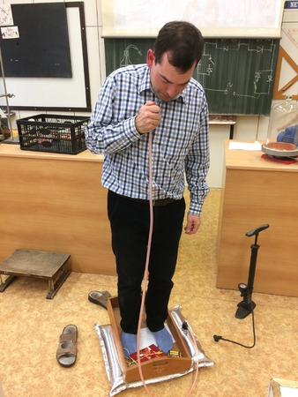
Pneumatický zvedák
Tlaková nádoba
Tlakovou nádobu jsem pro účastníky připravil s PET lahví s širokým hrdlem, aby do ní bylo možné vložit nafouknutý balonek a pozorovat účinky přetlaku. Nevýhodou širokého hrdla je poměrně malá tlaková odolnost (asi jen 2,5 atm). Další experimenty jako vážení vzduchu, přeměnu práce na vnitřní energii a naopak (zahřátí lahve při rychlém huštění a ochlazení při prudkém vypuštění natlakovaného obsahu, na SŠ lze aplikovat k demonstraci adiabatických jevů), doporučuji provádět s ventilkem v úzkém hrdle, jak již bylo vícekrát popsáno např. v [2]. Běžná PET má tlakovou odolnost kolem 10 atm, takže ji obyčejnou pumpou málokdy přinutíme k explozi. Přesto doporučuji opatrnost při manipulaci s natlakovanou lahví a použití pumpy s manometrem, abychom předešli úrazům.
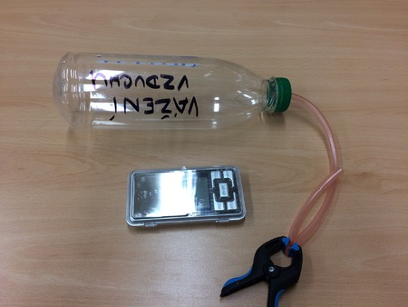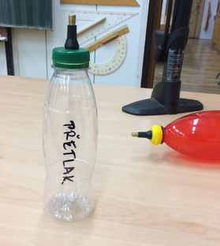

Tlaková nádoba

Vývěva
Je tvořena dvojicí jednocestných ventilů, které se využívají pro vzduchování v akvaristice, spojkou T, PVC hadičkou 6/4 mm opět z akvaristiky a injekční bezodporovu stříkačkou 50 ml s koncovkou luer lock. Recipient je tvořen zavařovací sklenicí připojenou přes hadičku vlepenou v plechovém uzávěru. Objem není rozhodující, vždy si však musíme uvědomit, že čerpáme po padesáti mililitrech, takže tři litry budeme čerpat hodně dlouho . Odměnou nám bude dosažení poklesu tlaku na 10 kPa (asi 0,1atm) – měřeno sondou Vernier. S takovýmto vybavením zvládneme již základní experimenty jako:
- var za sníženého tlaku
- „nafukování balonku nepřímo“
- růst pěny
- pumpování vody ze střičky
- „šíření“ zvuku v řídkém vzduchu
Vývěva velmi dobře drží podtlak – zkoušel jsem týden, lze ji tedy využít i kulinářsky . Nejčastější příčina disfunkce je porušení tavného lepidla na ústí hadičky do plechového víčka. Jednoduchá oprava spočívá v natavení lepidla pistolovou páječkou nebo dolepení novou dávkou tavného lepidla.

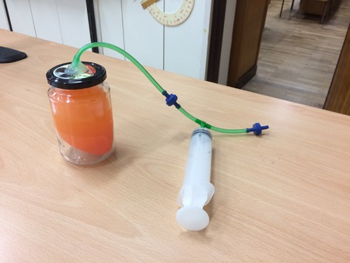
Vývěva

Obrovskou výhodou výše popsaných experimentálních pomůcek je jejich snadné přenášení mezi třídami a jednoduchá údržba. O ceně lze říct, že je víc než příznivá. Bag in box je kupříkladu odpad ve stáčírnách „sudového“ vína.

Literatura
[1] http://fyzikalnisuplik.websnadno.cz/mechanika/jednoduche_stroje_ve_velkem.pdf,
bod 3 – hydraulický lis
[2] http://fyzikalnisuplik.websnadno.cz/jaknato/upravy_pet_vicek.pdf,
bod 3 - motoventilek ve víčku PET

